**บทที่ 6**

**การจัดเก็บข้อมูลสู่ฐานข้อมูล**

การจัดเตรียมข้อมูลบัญชีสายทาง เป็นการปรับปรุงข้อมูลให้เป็นปัจจุบัน ทั้งในส่วนของข้อมูลอรรถาธิบาย (Road Inventory Data) และข้อมูลเชิงตำแหน่ง (Road Geometry Data) เข้าสู่ระบบฐานข้อมูลกลาง ที่สามารถแสดงผลข้อมูลบนระบบสารสนเทศภูมิศาสตร์ (GIS) ได้ เพื่อให้สอดคล้องกับการทำงานบริหารจัดการสายทางมีการจัดกระบวนการทำงานแบ่งออกเป็น 2 ส่วน คือ

1. รวบรวมข้อมูลบัญชีสายทางที่มีการใช้งานอยู่ในปัจจุบันในรูปแบบข้อมูลตาราง โดยให้ผู้ที่มีส่วนเกี่ยวข้องเป็นผู้รวบรวมจากนั้นจึงทำการจัดโครงสร้างตามรูปแบบฐานข้อมูลกลาง ซึ่งเป็นมาตรฐานข้อมูลของระบบ ไม่ว่าจะเป็นการกำหนดชื่อคอลัมน์(Column Name) ประเภทข้อมูล (Data Type) หรือกำหนดรูปแบบตัวอักษรสำหรับเอกสารที่ใช้ในการจัดเก็บ (Encoding Database)   
   เป็น ENCODING = 'UTF8' เพื่อให้แสดงผลข้อมูลภาษาไทยได้ถูกต้องครบถ้วนเมื่อมีการนำไปใช้งานผ่านระบบฐานข้อมูลกลาง เครื่องมือที่ใช้สามารถใช้ได้ทั้ง MS Office Excel หรือ Open Office Software ในการจัดเตรียมข้อมูลบัญชีสายทางในรูปแบบของตาราง (Comma-separated values file: CSV File) ก่อนนำเข้าสู่ระบบฐานข้อมูลกลาง จะใช้รูปแบบคำสั่งมาตรฐานในการนำเข้าข้อมูลโดยใช้ภาษา SQL Command ดังรูปที่ 6-1

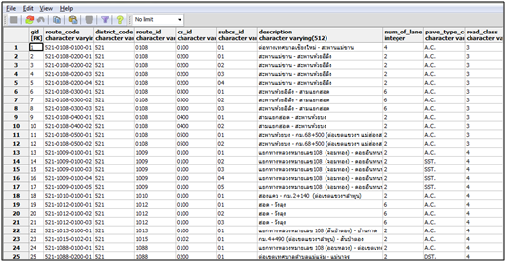

รูปที่ 6-1ตัวอย่างโครงสร้างตารางข้อมูลบัญชีสายทาง

1. การจัดทำข้อมูลเชิงตำแหน่งของสายทาง เพื่อใช้ในระบบสารสนเทศภูมิศาสตร์และใช้ในกระบวนการสืบค้นข้อมูลเชิงตำแหน่ง (Spatial Query) หรือใช้ในกระบวนการวิเคราะห์ข้อมูลสภาพทาง เช่นข้อมูล IRI Rutting Geometry และ Distress ฯลฯ เป็นต้น เป็นการวิเคราะห์ข้อมูลเชิงสถิติของสภาพทาง ภายในเงื่อนไขที่กำหนด แล้วนำผลลัพธ์ที่ได้จากการคำนวณ (Summary Statistic) ไปใช้ในการวิเคราะห์ข้อมูลสภาพทางในเชิงวิศวกรรมต่อไป

หลังจากการจัดเตรียมข้อมูลบัญชีสายทางเพื่อนำมาตรวจสอบประกอบกับข้อมูลที่ได้จากการนำเข้าข้อมูลสำรวจสภาพทางที่ได้ จากบทที่ 5 ซึ่งมีรูปแบบโครงสร้างข้อมูลตามมาตรฐานที่ได้กำหนดไว้ในระบบฐานข้อมูล Roadnet เพื่อใช้ในการสืบค้น วิเคราะห์และนำเสนอในรูปแบบของแผนที่ GIS ได้ไม่น้อยกว่าระยะทาง 40,000 กิโลเมตร โดยที่ปรึกษาจะต้องจัดเก็บข้อมูลที่ได้จากการสำรวจไว้ในอุปกรณ์ที่เก็บข้อมูล (Hard disk) อย่างเป็นระบบ โดยที่ปรึกษาต้องนำเข้าไปเก็บในอุปกรณ์จัดเก็บและสำรองข้อมูลชนิด NAS (Network Attached Storage) โดยติดตั้งอยู่ที่ศูนย์เทคโนโลยีสารสนเทศ กรมทางหลวง มีขั้นตอนดังนี้

1) การตรวจสอบผลการจัดทำข้อมูลและเชื่อมโยงข้อมูลในระบบ Roadnet

2) การตรวจสอบความถูกต้องข้อมูลตำแหน่ง

3) การจัดเก็บข้อมูลสำรวจสภาพทางลงในระบบ

1. **การตรวจสอบผลการจัดทำข้อมูลและเชื่อมโยงข้อมูลในระบบ Roadnet**

การออกแบบการจัดเก็บข้อมูลของฐานข้อมูล ผู้พัฒนาได้ออกแบบให้สอดคล้องกับการใช้งานข้อมูลโดยได้ทำการวิเคราะห์ความสัมพันธ์ของข้อมูลทั้งหมดที่ได้รับจากการสำรวจผิวทาง รวมไปถึงข้อมูลที่ได้  
จากการวิเคราะห์ด้วยขั้นตอนอื่นๆ และได้สร้างแบบจำลองโดยการแยกการจัดเก็บข้อมูลที่ได้จากการสำรวจ  
ผิวทางออกจากข้อมูลสายทาง จากนั้นทำการเชื่อมโยงระหว่างกลุ่มข้อมูลด้วยความสัมพันธ์เชิงพื้นที่ (Spatial Relation)เมื่อผู้ใช้ต้องการนำข้อมูลมาใช้ในการวิเคราะห์ก็สามารถสืบค้นหรือเรียกดูข้อมูลได้จากการวิเคราะห์ความสัมพันธ์เชิงพื้นที่ นอกจากนี้ ข้อมูลที่ได้จากการสำรวจผิวทางยังเป็นอิสระ ไม่ขึ้นอยู่กับข้อมูลสายทาง   
ทำให้ในอนาคตถ้าข้อมูลสายทางมีการเปลี่ยนแปลง ก็จะไม่ส่งผลกระทบต่อข้อมูลจากการสำรวจที่จัดเก็บ  
ในฐานข้อมูลเดียวกัน นอกจากนี้การจัดเก็บข้อมูลโดยใช้ความสัมพันธ์เชิงพื้นที่ยังสามารถรองรับการใช้เทคนิค linear referencing ในการวิเคราะห์ข้อมูลได้อีกด้วย กล่าวคือ การจัดเก็บข้อมูลเชิงพื้นที่ในฐานข้อมูลจะมีการอ้างอิงตำแหน่งแบบพิกัดสมบูรณ์ (Absolute) ซึ่งเป็นค่าพิกัดที่มีความละเอียดสูงที่ได้จากการวัดด้วยเครื่อง GPS แต่ระบบจะสามารถคำนวณย้อนแปลงค่าพิกัดทั้งสองแบบไปหากันได้ ทำให้วิเคราะห์ข้อมูลจาก  
การอ้างอิงตำแหน่งบนสายทาง

ที่ปรึกษาได้รวบรวมข้อมูลสภาพผิวทางของแต่ละพื้นที่ทั่วประเทศเข้าไว้ด้วยกัน ภายใต้มาตรฐานโครงสร้างฐานข้อมูลเดียวกันโดย

* 1. จัดทำรูปแบบโครงสร้างข้อมูลลักษณะสภาพผิวทาง ข้อมูลสายทางในแบบจำลองของโครงข่ายสายทาง (Road Network Model) ให้เป็นไปตาม Open Geospatial Consortium (OGC) และมาตรฐานนานาชาติ International Standard Organization (ISO) ที่เกี่ยวข้องกับข้อมูลปริภูมิ เพื่อให้ข้อมูลในแต่ละพื้นที่มีความพร้อมต่อการนำเข้าระบบฐานข้อมูลกลาง

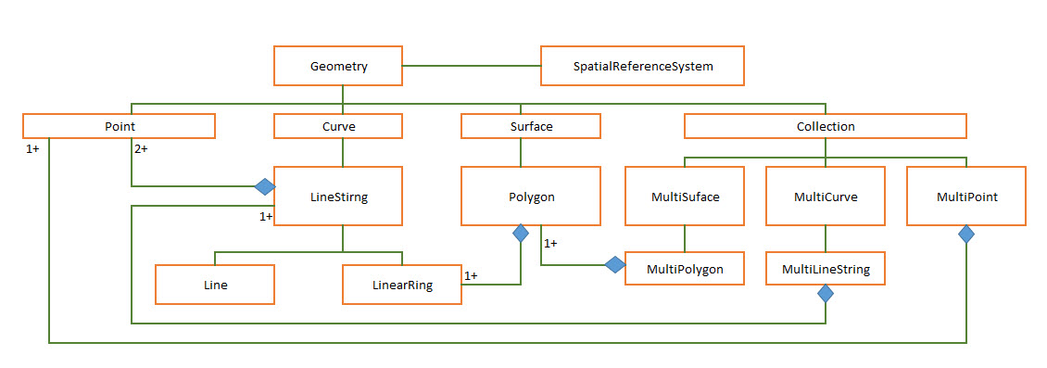

รูปที่ 6-2 แสดงโครงสร้างข้อมูลปริภูมิตามมาตรฐาน OGC

1.2 นำเข้าข้อมูลสู่ระบบฐานข้อมูลกลาง จากข้อมูลการสำรวจสภาพผิวทาง ทำการกำหนดโครงสร้างของตารางดังกล่าวตามรูปแบบของโครงสร้างข้อมูลที่กำหนด และตรวจสอบข้อมูลที่ผิวพลาดออกจากตารางเช่น ตำแหน่งของข้อมูลที่ไม่มีค่าพิกัด เป็นต้น

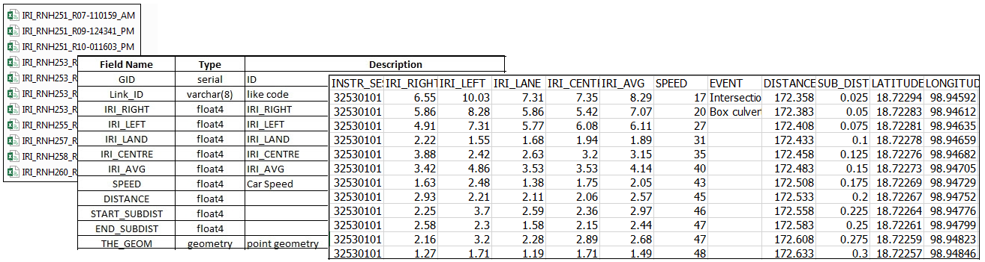

รูปที่ 6-3 การเตรียมข้อมูลให้เหมาะสมก่อนแปลงให้อยู่ในรูปแบบของข้อมูลภูมิสารสนเทศ

1.3 การแปลงข้อมูลการสำรวจให้อยู่ในรูปแบบของข้อมูลสารสนเทศภูมิศาสตร์ (GIS) ทำการแก้ไขข้อมูลตารางโดยคัดลอก *.csv file ทั้งหมดจากการประมวลผลด้วยโปรแกรม Automatic HKE โดยแบ่งออกเป็น 3 กลุ่ม ได้แก่ IRI, Rutting, Texture-MPD

* IRI (*.csv file) ทำการปรับแก้โครงสร้างฐานข้อมูลให้อยู่ในรูปแบบที่กำหนด โดยการ transform จาก pointtolineและDeleteข้อมูลที่ผิดปกติ เช่น LEADIN, LEADOUT, ค่าพิกัด Latitude, Longitude ที่มีค่าเป็น 0 และข้อมูลEVENTบริเวณสะพาน   
  เป็นต้น
* Rutting (*.csv file) ทำการปรับแก้โครงสร้างฐานข้อมูลให้อยู่ในรูปแบบที่กำหนด  
  โดยการ Edit field name ตามโครงสร้างที่กำหนด
* Texture-MPD (*.csv file) ทำการปรับแก้โครงสร้างฐานข้อมูลให้อยู่ในรูปแบบที่กำหนดโดยการ Edit field name ตามโครงสร้างที่กำหนด

1.4 ทำการ convert (*.csv file) to shapefile (point) ในข้อมูล IRI, Rutting, Texture-MPD โดยใช้โปรแกรม QGIS Desktop และกำหนด Map project file

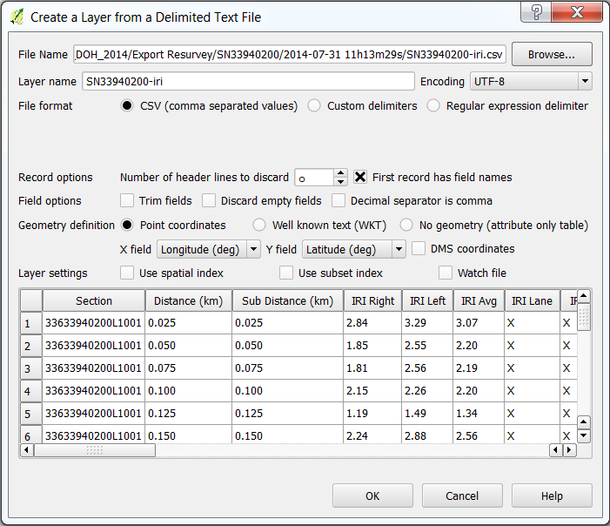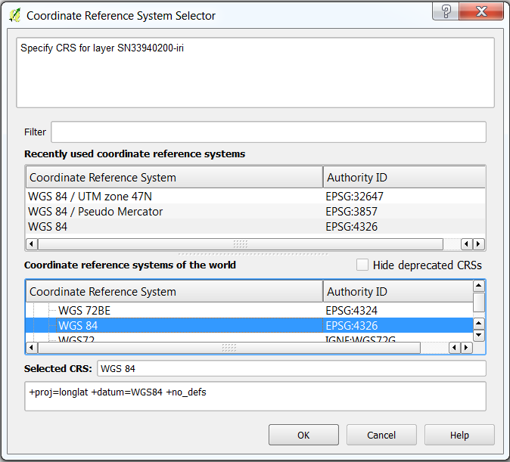

รูปที่ 6-4 การ convert (*.csv file) to shapefile (point)

1.5 ตรวจสอบจำนวน record ของข้อมูล IRI, Rutting, Texture-MPD หลังจากการแปลงข้อมูลให้อยู่ในรูปแบบของสารสนเทศภูมิศาสตร์แล้ว ทำการ convert Points to Paths เฉพาะข้อมูล IRI โดยใช้โปรแกรม QGIS Desktop ที่ได้จะเป็น feature ชองบัญชีสายทาง หรือแนว  
สายทางที่สำรวจ

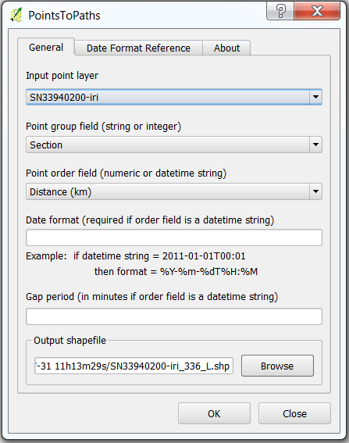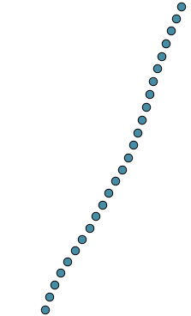

**points path**

รูปที่ 6-5 การ convert points to Paths

1.6 ทำการนำเข้าข้อมูลสำรวจสภาพทางที่ได้ทำการตรวจสอบความถูกต้องเชิงตำแหน่ง (Accuracy data) และความถูกต้องของข้อมูลอรรถาธิบาย (Attribute Data) เรียบร้อยแล้ว   
ทำการปรับโครงสร้างข้อมูลให้ตรงกับโครงสร้างข้อมูลสำรวจสภาพทางในฐานข้อมูล Roadnet เพื่อให้สามารถสืบค้นและแสดงผลข้อมูลผ่านโปรแกรมสารสนเทศโครงข่ายทางหลวง (Roadnet) ได้

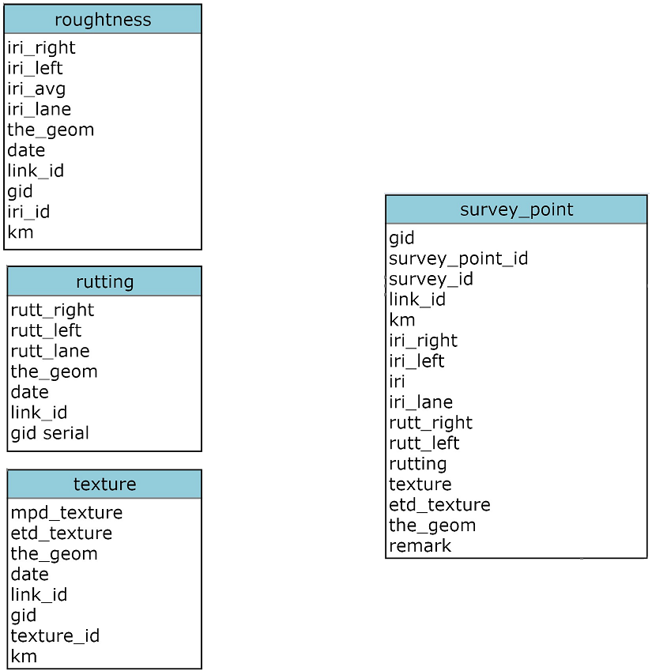

โครงสร้างข้อมูลสำรวจที่ได้จาก HKE

โครงสร้างข้อมูลสำรวจในฐานข้อมูลกลางงานบำรุงทาง (CRDB)

รูปที่ 6-6 การปรับโครงสร้างข้อมูลจากโปรแกรม HKE ให้ตรงกับโครงสร้างข้อมูลสำรวจในฐานข้อมูลกลาง

งานบำรุงทาง (CRDB)

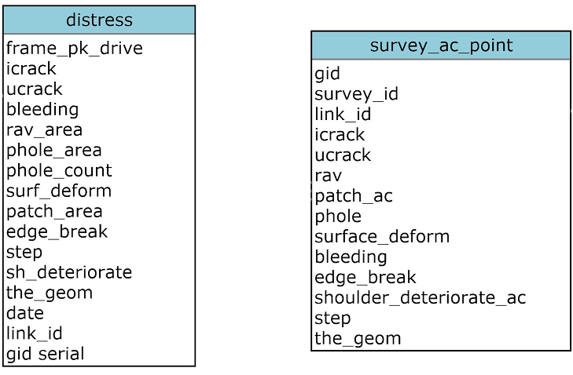

โครงสร้างข้อมูลสำรวจที่ได้จาก POP

โครงสร้างข้อมูลสำรวจในฐานข้อมูลกลางงานบำรุงทาง (CRDB)

รูปที่ 6-7 การปรับโครงสร้างข้อมูลจากโปรแกรม POP ให้ตรงกับโครงสร้างข้อมูลสำรวจในฐานข้อมูล

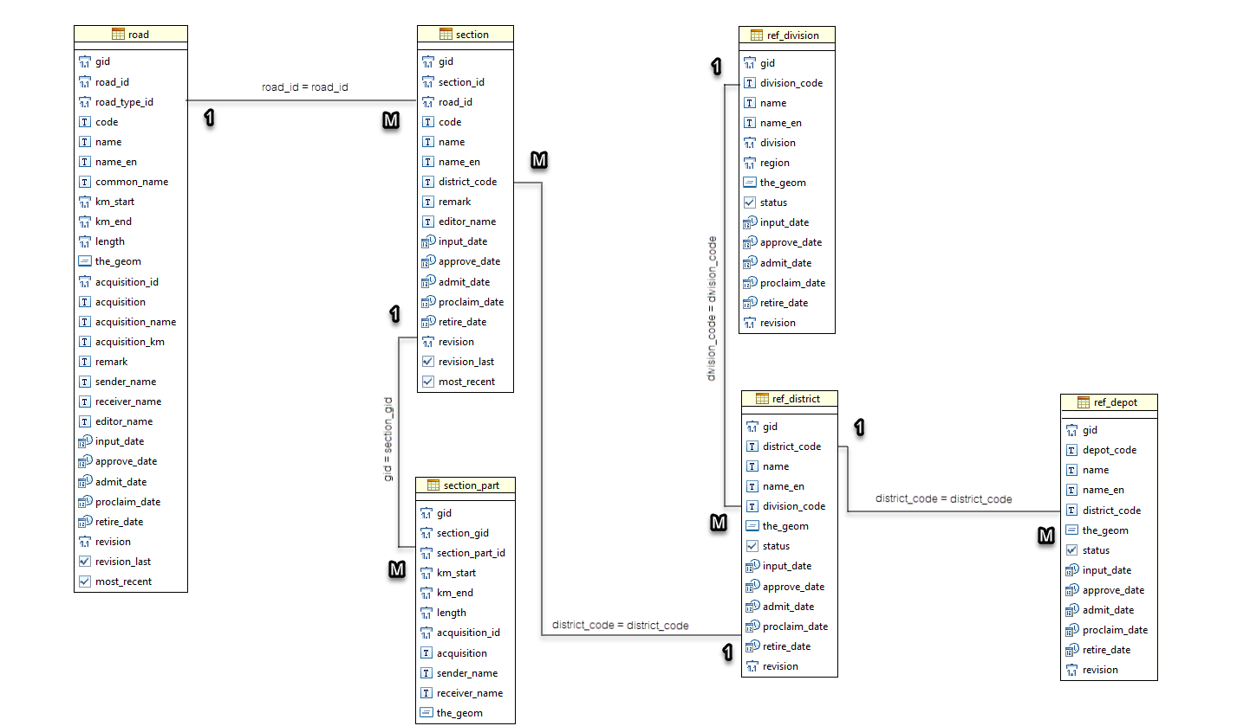

รูปที่ 6-8 แสดงรูปแบบการเชื่อมโยงของข้อมูลบัญชีสายทาง

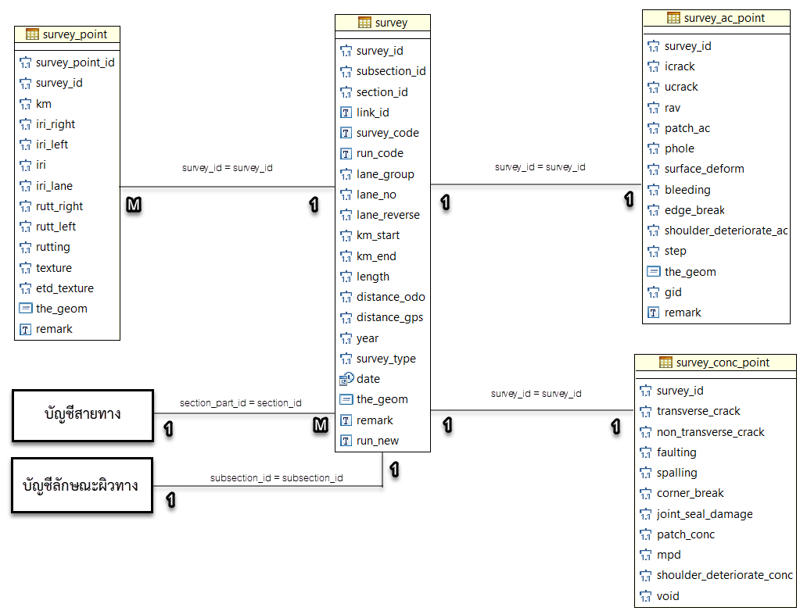

รูปที่ 6-9 แสดงรูปแบบการเชื่อมโยงของข้อมูลสำรวจจากสำนักบำรุงทาง

**คำอธิบาย**

PK = Primary Key

ลำดับ ของ PK ถ้าเป็น Composite หลาย Field จะเป็น PK(1) คือลำดับที่ 1 และ PK(2) คือลำดับที่ 2 ถ้ามีตัวเดียว  
ไม่มีลำดับ

FKn = Foreign Key ตัวที่ ก

Un = Unique Constraint ตัวที่ ก

CHKn = Check Constraint ตัวที่ ก

**Table Name** : Road

**Description** : ตารางแสดงรายละเอียดข้อมูลทางหลวงจากระบบ HRIS

**Author** : คเณศร์ สมพงษ์พันธ์ **Last Update** : 6 ธ.ค. 2560

| **Field Name** | **Data Type** | **Null** | **Description** | **Index** | **Reference** |
| --- | --- | --- | --- | --- | --- |
| gid | integer NOT NULL | Not null | คีย์หลัก | PK |  |
| road_id | integer | Not null | รหัสทางหลวง | FK1 | Table: section  Column: road_id |
| road_type_id | integer | Not null | ประเภททางหลวง |  |  |
| code | character varying(4) | Not null | หมายเลขทางหลวง | FK2 | Table: aadt  Column: route_id |
| name | character varying(255) | Not null | ชื่อทางหลวง (ภาษาไทย) |  |  |
| name_en | character varying(255) | Not null | ชื่อทางหลวง (ภาษาอังกฤษ) |  |  |
| common_name | character varying(255) | Not null | ชื่อเดิมทางหลวง |  |  |
| km_start | integer | Not null | กม. เริ่มต้น  หน่วย เมตร |  |  |
| km_end | integer | Not null | กม. สิ้นสุด  หน่วย เมตร |  |  |
| length | double precision | Not null | ระยะทาง หน่วย กิโลเมตร |  |  |
| the_geom | geometry | Not null | MULTILINESTRING (SRID:4326) |  |  |
| remark | text | null | รายละเอียดหลักฐานการได้มา |  |  |
| sender_name | text | null | ชื่อผุ้ส่งมอบ |  |  |
| receiver_name | text | null | ชื่อผู้รับมอบ |  |  |
| editor_name | text | null | แก้ไขโดย |  |  |
| input_date | timestamp without time zone | null | วันที่กรอกข้อมูล |  |  |
| approve_date | date | null | วันที่อนุมัติรัฐมนตรี |  |  |
| admit_date | date | null | วันที่ผู้จัดให้ลงทะเบียน |  |  |
| proclaim_date | date | null | วันที่แก้ไข |  |  |
| retire_date | date | null | วันที่ยกเลิกทะเบียน |  |  |
| revision | integer | null | ลำดับการแก้ไขข้อมูล |  |  |
| revision_last | boolean | null | สถานะการเป็นประวัติ  TRUE = Active FALSE = Inactive | CHK1 |  |
| most_recent | boolean | null | สถานะการใช้งาน  TRUE = Active FALSE = Inactive | CHK2 |  |

**Table Name** : Section

**Description** : ตารางแสดงรายละเอียดข้อมูลบัญชีสายทางจากระบบ HRIS

**Author** : คเณศร์ สมพงษ์พันธ์ **Last Update** : 6 ธ.ค. 2560

| **Field Name** | **Data Type** | **Null** | **Description** | **Index** | **Reference** |
| --- | --- | --- | --- | --- | --- |
| gid | int | Not null | คีย์หลัก | PK |  |
| section_id | int | Not null | รหัสตอนควบคุม | FK1 | Table:section_part  Column:section_gid |
| road_id | int | Not null | รหัสทางหลวง | FK2 | Table:Road  Column:road_id |
| code | char var 4 | Not null | หมายเลขตอนควบคุม |  |  |
| name | char var 255 | null | ชื่อตอน |  |  |
| name_en | char var 255 | null | ชื่อตอนภาษาอังกฤษ |  |  |
| district_code | char 3 | Not null | หน่วยงานที่รับผิดชอบ ทล. | FK3 | Table: ref_district  Column: district_code |
| remark | text | null | รายละเอียดหลักฐานการได้มา |  |  |
| editor_name | text | null | ชื่อผู้แก้ไขข้อมูล |  |  |
| input_date | datetime | Not null | วันที่กรอกข้อมูล |  |  |
| approve_date | date | Not null | วันที่ผู้จัดให้ลงทะเบียน |  |  |
| admit_date | date | Not null | วันที่มีการประกาศให้แก้ไข |  |  |
| proclaim_date | date | Not null | วันที่ได้รับการอนุมัติ |  |  |
| retire_date | date | null | วันที่ยกเลิกทะเบียน |  |  |
| revision | int | Not null | ลำดับ |  |  |
| revision_last | boolean | Not null | สถานะการเป็นประวัติ  TRUE = Active  FALSE = Inactive | CHK1 |  |
| most_recent | boolean | Not null | สถานะการใช้งาน  TRUE = Active  FALSE = Inactive | CHK2 |  |

**Table Name** : Section_part

**Description** : ตารางแสดงรายละเอียดข้อมูลบัญชีสายทางจากระบบ HRIS

**Author** : คเณศร์ สมพงษ์พันธ์ **Last Update** : 6 ธ.ค. 2560

| **Field Name** | **Data Type** | **Null** | **Description** | **Index** | **Reference** |
| --- | --- | --- | --- | --- | --- |
| gid | integer | Not null | คีย์หลัก | PK |  |
| section_gid | integer | Not null | รหัสหัวข้อ gid ใน ตาราง section | FK1 | Table:Section  Column:gid |
| section_part_id | integer | Not null | รหัสตอนควบคุม | FK2 | Table:subection  Column:section_id |
| km_start | int | Not null | กม. เริ่มต้น หน่วย เมตร |  |  |
| km_end | int | Not null | กม. สิ้นสุด หน่วย เมตร |  |  |
| length | double precision | Not null | ระยะทาง หน่วย กิโลเมตร |  |  |
| acquisition_id | integer | Not null | ประเภทการโอนมอบ |  |  |
| acquisition | text | null | รายละเอียดการโอนมอบ |  |  |
| sender_name | text | null | ชื่อผู้โอนมอบ |  |  |
| receiver_name | text | null | ชื่อผู้รับมอบ |  |  |
| the_geom | geometry | Not null | LINESTRING (SRID:4326) |  |  |

**Table Name** : Survey

**Description** : ตารางแสดงตารางข้อมูลสำรวจ

**Author** : คเณศร์ สมพงษ์พันธ์ **Last Update** : 6 ธ.ค. 2560

| **Field Name** | **Data Type** | **Null** | **Description** | **Index** | **Reference** |
| --- | --- | --- | --- | --- | --- |
| survey_id | serial | Not null | รหัส | PK |  |
| subsection_id | int | Not null | รหัสบัญชีลักษณะผิวทาง | FK1 | Table:subsection  Column:subsection_id |
| section_id | int | Not null | รหัสตอนควบคุม | FK2 | Table:section_part  Column:section_part_id |
| survey_code | character varying(25) | Not null | รหัสสำรวจ |  |  |
| run_code | character varying(25) | Not null | รหัสวิ่งรถสำรวจ |  |  |
| lane_group | int | Not null | จัดกลุ่มช่องจราจร  0 = All  1 = F  -1 = R  2 = FF |  |  |
| lane_no | int | null | จำนวนช่องจราจร |  |  |
| km_start | integer | Not null | กม. เริ่มต้น |  |  |
| km_end | integer | Not null | กม. สิ้นสุด |  |  |
| length | real | Not null | ระยะทาง |  |  |
| distance_odo | real | Not null | ระยะทางจากอุปกรณ์สำรวจ |  |  |
| distance_gps | real | Not null | ระยะทางจาก GPS |  |  |
| year | integer | Not null | ปีการสำรวจ |  |  |
| survey_type | integer | Not null | ประเภทการสำรวจ |  |  |
| date | date | Not null | วันที่สำรวจ |  |  |
| the_geom | geometry | Not null | LINESTRING (SRID:4326) |  |  |
| remark | character(10) | null | หมายเหตุ |  |  |

**Table Name** : Survey_image

**Description** : ตารางแสดงตารางข้อมูลภาพสำรวจ

**Author** : คเณศร์ สมพงษ์พันธ์ **Last Update** : 6 ธ.ค. 2560

| **Field Name** | **Data Type** | **Null** | **Description** | **Index** | **Reference** |
| --- | --- | --- | --- | --- | --- |
| survey_image_id | serial | Not null | รหัส | PK |  |
| survey_id | int | Not null | รหัสตารางสำรวจ | FK | Table:Survey  Column:survey_id |
| km | int | Not null | กม. จุดสำรวจ |  |  |
| directory | char var 255 | Not null | ตำแหน่งไฟล์ |  |  |
| filename | char var 255 | Not null | ชื่อไฟล์ |  |  |
| the_geom | geometry | Not null | POINT (SRID:4326) |  |  |

**Table Name** : Survey_ac_point

**Description** : ตารางแสดงตารางข้อมูลสำรวจบนผิวทางคอนกรีต

**Author** : คเณศร์ สมพงษ์พันธ์ **Last Update** : 6 ธ.ค. 2560

| **Field Name** | **Data Type** | **Null** | **Description** | **Index** | **Reference** |
| --- | --- | --- | --- | --- | --- |
| gid | int | Not null | รหัส | PK |  |
| survey_id | int | Not null | รหัสตารางสำรวจ | FK | Table:Survey  Column:survey_id |
| icrack | double | Not null | รอยแตกต่อเนื่อง |  |  |
| ucrack | double | Not null | รอยแตกไม่ต่อเนื่อง |  |  |
| rav | double | Not null | การหลุดร่อน |  |  |
| patch_ac | double | Not null | รอยปะซ่อม |  |  |
| phole | double | Not null | หลุมบ่อ |  |  |
| surface_deform | double | Not null | การเสียรูปร่างผิวทาง |  |  |
| bleeding | double | Not null | การเยิ้ม |  |  |
| edge_break | double | Not null | ความเสียหายขอบผิวทาง |  |  |
| shoulder_ deteriorate_ac | double | Not null | ความเสียหายไหล่ทาง |  |  |
| step | double | Not null | ความเสียหายไหล่ทางต่ำกว่าผิวทาง |  |  |
| the_geom | geometry | Not null | Point (SRID:4326) |  |  |
| remark | character(10) | null | หมายเหตุ |  |  |

**Table Name** : Survey_conc_point

**Description** : ตารางแสดงตารางข้อมูลสำรวจบนผิวทางลาดยาง

**Author** : คเณศร์ สมพงษ์พันธ์ **Last Update** : 6 ธ.ค. 2560

| **Field Name** | **Data Type** | **Null** | **Description** | **Index** | **Reference** |
| --- | --- | --- | --- | --- | --- |
| gid | int | Not null | รหัส | PK |  |
| survey_id | int | Not null | รหัสตารางสำรวจ | FK | Table:survey  Column:survey_id |
| transverse_crack | int | Not null | จำนวนแผ่นแตกตามขวาง |  |  |
| non_transverse_crack | int | Not null | จำนวนแผ่นแตกตามยาว  และแนวทแยง |  |  |
| faulting | double | Not null | รอยเลื่อนต่างระดับ |  |  |
| spalling | int | Not null | รอยบิ่นกะเทาะ |  |  |
| corner_break | int | Not null | มุมแตก |  |  |
| joint_seal_damage | double | Not null | วัสดุยาแนวรอยต่อเสียหาย |  |  |
| patch_conc | double | Not null | รอยปะซ่อม |  |  |
| mpd | double | Not null | MPD |  |  |
| shoulder_deteriorate_conc | double | Not null | ความเสียหายไหล่ทาง |  |  |
| void | int | Not null | โพรงใต้แผ่นคอนกรีต |  |  |

**Table Name** : Survey_point

**Description** : ตารางแสดงตารางข้อมูลจุดสำรวจ

**Author** : คเณศร์ สมพงษ์พันธ์ **Last Update** : 6 ธ.ค. 2560

| **Field Name** | **Data Type** | **Null** | **Description** | **Index** | **Reference** |
| --- | --- | --- | --- | --- | --- |
| survey_point_id | serial | Not null |  | PK |  |
| survey_id | int | Not null |  | FK | Table:survey  Column:survey_id |
| km | int | Not null | กม. จุดสำรวจ |  |  |
| iri | real | Not null | ความขรุขระ |  |  |
| iri_right | real | Not null | ความขรุขระด้านขวา |  |  |
| iri_left | real | Not null | ความขรุขระด้านซ้าย |  |  |
| iri_lane | real | Not null | ความขรุขระช่องจราจร |  |  |
| rutting | double | Not null | ความลึกร่องล้อ |  |  |
| texture | double | Not null | ความลึกของผิวทาง |  |  |
| etd_texture | real | Not null | ค่าเฉลี่ยความลึกของผิวทาง |  |  |
| the_geom | geometry | Not null | POINT (SRID:4326) |  |  |
| remark | character(10) | null | หมายเหตุ |  |  |

**2) การตรวจสอบความถูกต้องของข้อมูลตำแหน่งเทียบกับแผนที่ภาพถ่ายดาวเทียม**

เมื่อทำการสำรวจข้อมูลแล้วเสร็จ มีการตรวจสอบคุณภาพเชิงตำแหน่งของข้อมูล โดยใช้การเปรียบเทียบกับข้อมูลที่มีความถูกต้องสูง เช่น ข้อมูลภาพถ่ายดาวเทียมไทยโชต (รายละเอียดจุดภาพ 2 เมตร) รวมไปถึงการตรวจสอบค่าความลึกร่องล้อ (Rutting) ค่าดัชนีความขรุขระสากล (IRI) และค่าความหยาบเฉลี่ยของพื้นผิวทาง ก่อนการนำเข้าระบบสารสนเทศโครงข่ายทางหลวงและระบบบริหารงานบำรุงทาง (TPMS) การทำเช่นนี้จะทำให้ระบบการบริหารข้อมูลมีความเป็นเอกภาพ และเป็นเครื่องมือสำคัญในการสร้างข้อมูล  
ให้อยู่ในสภาพพร้อมที่จะป้อนเข้า (Input) สู่ระบบประเมินความเสียหายเช่น โปรแกรม TPMS2010 เป็นต้น โดยรายงานความถูกต้องของข้อมูลตำแหน่งเทียบกับแผนที่ภาพถ่ายดาวเทียม

ที่ปรึกษาจะดำเนินการจัดทำรายงานผลการประเมินพร้อมตรวจสอบความถูกต้องทางตำแหน่งเทียบกับตำแหน่งบนแผนที่ภาพถ่ายดาวเทียมไทโซต (THEOS) มาตราส่วน 1:25,000 ของสำนักงานพัฒนาเทคโนโลยีอวกาศและภูมิสารสนเทศ (GISTDA) โดยจัดกลุ่มของการตรวจสอบออกเป็นกลุ่ม (Grouping Data for Validation) จุดตรวจสอบ (GCP) มีการกระจายตัว และระยะห่างที่เหมาะสมและครอบคุลมทั่วถึงทั้งพื้นที่ตามมาตรฐานและยอมให้มีความคลาดเคลื่อนจากจุดตรวจสอบอิสระบนแผนที่ภาพถ่ายดาวเทียมไทโซต (THEOS) ได้ไม่เกิน 2 เมตร เมื่อคิดจากรากที่สองของค่าเฉลี่ยของผลต่างยกกำลังสอง (Root Mean Square Error :RMSE) โดยแบ่งผลการตรวจสอบข้อมูลมีรายละเอียดของการตรวจสอบแบ่งเป็นกลุ่ม

โดยทำการสุ่มตรวจข้อมูลดังกล่าว จะพิจารณาจากระยะทางสำรวจ และจำนวนวันทำงานที่สำรวจในพื้นที่แขวงทางหลวง อย่างน้อยแขวงละ 2 จุด (กรณีสำรวจข้อมูลสายทางในแขวงทางหลวงนั้น 2 วัน) กล่าวคือ การรายงานคุณภาพข้อมูลเชิงพื้นที่ จะทำการสุ่มตรวจสอบเพื่อให้มั่นใจว่า อุปกรณ์สำรวจที่ใช้งานในวันนั้นๆ   
มีสภาพการทำงานปกติ สามารถอ่านค่าจากอุปกรณ์ตรวจวัด อุปกรณ์รับสัญญาณดาวเทียม GPS ระบบส่งค่าพิกัดเข้าสู่อุปกรณ์จัดเก็บและบันทึกข้อมูล โดยสามารถตรวจสอบได้ก่อนเริ่มงานสำรวจ 1 ครั้ง ต่อวัน ดังนั้นหากทำการสำรวจแขวงทางหลวง 3 วัน จะต้องใช้จุดตรวจสอบ 3 จุด เป็นต้น ในพื้นที่แขวงทางหลวงนั้นๆ เพื่อให้ข้อมูลที่ได้จากการสำรวจมีความถูกต้องและน่าเชื่อถือ

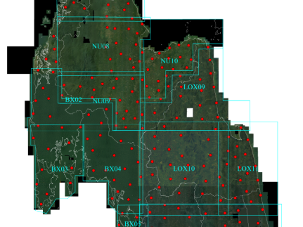

รูปที่ 6-10 แสดงตำแหน่งของจุดตรวจสอบเทียบกับตำแหน่งบนแผนที่ภาพถ่ายดาวเทียมไทโซต (THEOS)

ในการตรวจสอบความละเอียดถูกต้องทางตำแหน่งทางราบ (Horizontal positional accuracy) ของแผนที่ ทางที่ปรึกษาได้เลือกใช้มาตรฐานของ Federal Geographic Data Committee (FGDC) สหรัฐอเมริกา อันเป็นหน่วยงานมาตรฐานที่เป็นที่ยอมรับในวงการภูมิสารสนเทศสากล และมาตรฐานดังกล่าวปรากฏใน Geospatial Positioning Accuracy Standards, Part 3: National Standard for Spatial Data Accuracy (NSSDA) โดยมีสาระสำคัญคือ ในการประเมินความละเอียดถูกต้องของแผนที่ใดๆ ให้ทำการเลือกจุดตรวจสอบ (GCP) ไปเปรียบเทียบกับจุดๆเดียวกันที่ปรากฏบนแผนที่ทำขึ้นอิสระ (Independent) ข้อมูลแผนที่อิสระที่จะนำมาเปรียบเทียบควรอยู่ในเกณฑ์ความถูกต้องที่กำหนด เช่น แผนที่ภาพถ่ายดาวเทียมไทโซต (THEOS) มาตราส่วน 1:25,000 ความละเอียดจุดภาพ 2 เมตร

ตารางที่ 6-1 แสดงตัวอย่างจุดตรวจสอบในพื้นที่แขวงทางหลวงแต่ละแห่ง

|  |  |  |  |  |  |  |  |  |
| --- | --- | --- | --- | --- | --- | --- | --- | --- |
| Point | X | Y | X | Y | ∆X | ∆Y | ∆X2 | ∆Y2 |
| (Test) | (Test) | (Independent) | (Independent) |
| LOX08-01 | 563724.625 | 1378607.731 | 563721.468 | 1378607.731 | -3.157 | 0.000 | 9.967 | 0.000 |
| LOX08-02 | 581124.392 | 1375839.973 | 581126.856 | 1375838.433 | 2.464 | -1.540 | 6.071 | 2.372 |
| LOX08-03 | 575979.632 | 1357444.104 | 575978.092 | 1357444.207 | -1.540 | 0.103 | 2.372 | 0.011 |
| LOX08-04 | 602063.529 | 1374524.639 | 602067.148 | 1374524.408 | 3.619 | -0.231 | 13.097 | 0.053 |
| LOX08-05 | 604959.956 | 1353492.888 | 604960.367 | 1353491.142 | 0.411 | -1.746 | 0.169 | 3.049 |
| LOX08-06 | 598552.455 | 1331427.128 | 598548.714 | 1331429.029 | -3.741 | 1.901 | 13.995 | 3.614 |
| LOX08-07 | 590032.065 | 1310193.721 | 590032.646 | 1310195.656 | 0.581 | 1.935 | 0.338 | 3.744 |
| LOX08-08 | 580333.744 | 1319939.284 | 580332.776 | 1319938.316 | -0.968 | -0.968 | 0.937 | 0.937 |
| LOX08-09 | 580766.275 | 1295955.800 | 580764.833 | 1295955.751 | -1.442 | -0.049 | 2.079 | 0.002 |
|  |  |  |  |  |  | Sum | 126.663 | 34.829 |
|  |  |  |  |  |  | Mean | 6.333 | 1.741 |
|  |  |  |  |  |  | RMS(X) | 2.517 |  |
|  |  |  |  |  |  | RMS(Y) |  | 1.320 |
|  |  |  |  |  |  | RMS | 2.842 | |

นอกจากการตรวจสอบแผนที่ภาพถ่ายดาวเทียมไทโซต (THEOS) ในประเด็นความละเอียดถูกต้อง  
ทางตำแหน่งทางราบแล้ว ยังจะมีการตรวจสอบคุณภาพในประเด็นอื่นๆ ซึ่งที่ปรึกษาจะได้วางแผนดำเนินการ เพื่อให้ผลการปฏิบัติงานมีคุณภาพตามเกณฑ์มาตรฐานอันเป็นสากล เช่น การตรวจสอบอัตราการบีบอัดภาพ  
ที่ยังทำให้ภาพดูคล้ายคลึงต้นฉบับ อันเนื่องมาจากกระบวนการ Lossy compression (JPG/PNG) ให้อยู่ในเกณฑ์ความละเอียดจุดภาพ 800 x 600 pixel กล่าวคือ การบีบอัดข้อมูล (Compression) คือ กระบวนการเข้ารหัสข้อมูลที่เลือกเอาเฉพาะบิตที่จำเป็นเท่านั้น เพื่อประหยัดพื้นที่ในการจัดเก็บ และสามารถรับส่งข้อมูลผ่านระบบเครือข่ายอินเตอร์เน็ตได้รวดเร็วยิ่งขึ้น โดยกระบวนการ Lossy Compression จะตัดข้อมูลบางส่วนออกไปเพื่อลดขนาดของไฟล์ โดยข้อมูลที่ซ้ำซ้อนจะถูกตัดทิ้งอย่างถาวร ข้อดีคือขนาดข้อมูลจะลดลงมาก แต่ข้อเสียคือข้อมูลจะไม่ละเอียดเหมือนต้นฉบับ แต่เพียงพอสำหรับการวิเคราะห์งานทาง และแสดงผลในระบบสารสนเทศ Roadnet

รวมไปถึงการคัดกรอกข้อมูลที่ได้จากอุปกรณ์เครื่องตรวจวัดต่างๆ IRI, Rutting หรือ MPD ที่ข้อมูล  
มีความผิดปกติจากการรับสัญญาณ เช่น ค่า IRI มากกว่า 10 เป็นต้น

**3) การจัดเก็บข้อมูล**

ที่ปรึกษาต้องทำการจัดเก็บข้อมูลที่ได้ จาก 4.5 ในระบบฐานข้อมูล Roadnet เพื่อใช้ในการสืบค้น วิเคราะห์และนำเสนอในรูปแบบของแผนที่ GIS โดยที่ปรึกษาจะต้องจัดเก็บข้อมูลที่ได้จากการสำรวจไว้ในอุปกรณ์ที่เก็บข้อมูล (Hard disk) และสำรองข้อมูลชนิด NAS (Network Attached Storage) อย่างเป็นระบบของผู้ว่าจ้าง โดยติดตั้งที่ศูนย์เทคโนโลยีสารสนเทศ กรมทางหลวง

ในการพัฒนาปรังปรุงระบบ Roadnet เนื้องานในส่วนพัฒนามีการเพิ่มเติมส่วนเนื้อหาข้อมูลที่ได้จากการศึกษาระบบต่างๆ ที่อยู่ภายในกรมทางหลวง และมีความเกี่ยวข้องการใช้งานต่อผู้เจ้าหน้าที่ภายในกรมทางหลวง ดังนั้นในการออกแบบฐานข้อมูลทางที่ปรึกษาจึงพัฒนาส่วนของฐานข้อมูลให้มีการรองรับข้อมูลจากระบบดังกล่าว พร้อมทั้งมีการปรังปรุงข้อมูลตามระบบต้นทางที่ให้บริการข้อมูลมา โดยมีโครงสร้างในการเชื่อมโยงดังนี้

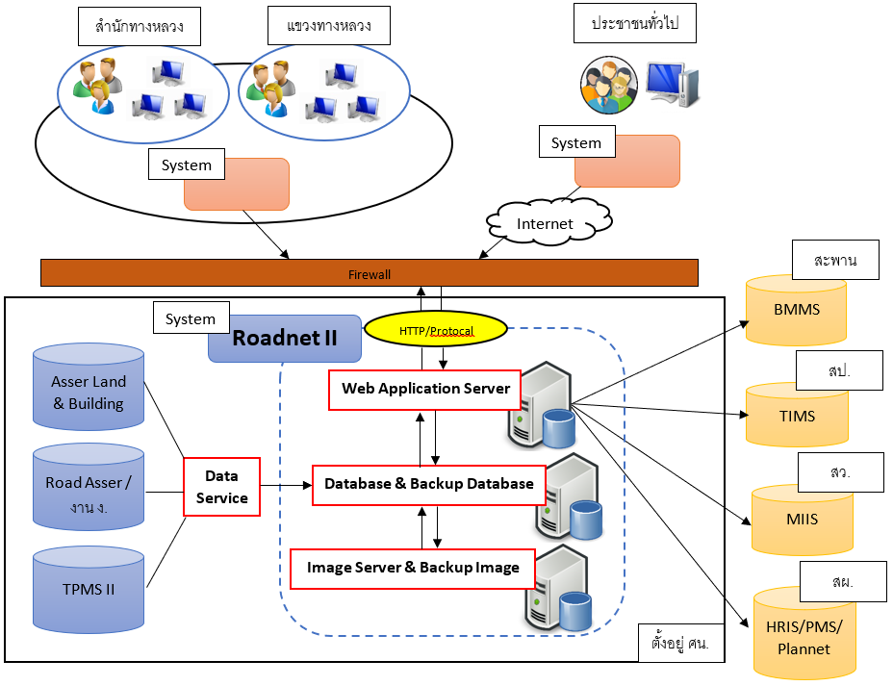

รูปที่6-11 แสดงโครงสร้างพื้นฐานการเชื่อมโยงระบบต่างๆ

เมื่อข้อมูลจากการสำรวจทำการประมวลผลทั้งค่าความเสียหายและภาพถ่ายเสร็จเรียบร้อย พร้อมทั้งทำการตรวจสอบความถูกต้องต่างๆ ดังนั้นจะทำการจัดเก็บข้อมูลอยู่ในเครื่องแม่ข่าย 2 เครื่อง โดยแบ่งแยกการเก็บข้อมูลดังนี้ ข้อมูลค่าดัชนีความขรุขระสากล (IRI) ข้อมูลค่าความลึกร่องล้อ (Rutting) และข้อมูล  
ค่าความหยาบเฉลี่ยของพื้นผิวทาง (MPD) เก็บลงเครื่องแม่ข่ายหลัก (Main Server) และทำการจัดเก็บฐานข้อมูลสำรองอยู่ในเครื่องแม่ข่ายสำรอง (Backup Server) ในส่วนภาพถ่าย 2 ข้างทางจะทำการเก็บข้อมูลลงในเครื่องแม่ข่าย NAZ (Network-Attached Storage) แผนผังระบบจะดังนี้

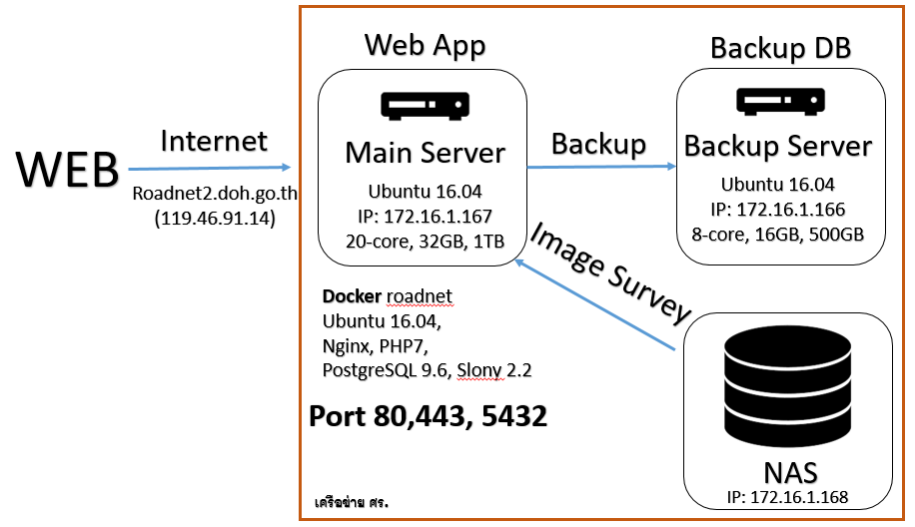

รูปที่ 6-12 แสดงแผนผังระบบ Roadnet